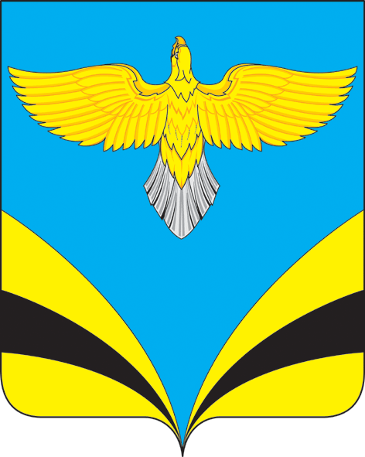
Собрание представителей сельского поселения Васильевка
муниципального района Безенчукский Самарской области
третьего созыва

РЕШЕНИЕ

«02» августа 2019 г. № 150/65

О внесении изменений в решение Собрания представителей сельского поселения Васильевка муниципального района Безенчукский от 28.12.2018г. № 123/55 «Об установлении налога на имущество физических лиц на территории сельского поселения Васильевка муниципального муниципального района Безенчукский Самарской области» (в редакции от 26.04.2019г. № 136/60)

В соответствии с главой 32 Налогового кодекса РФ, руководствуясь Федеральным законом от 06.10.2003 № 131-ФЗ « Об общих принципах организации местного самоуправления в РФ», Уставом сельского поселения Васильевка муниципального района Безенчукский, Собрание представителей сельского поселения Васильевка муниципального района Безенчукский

РЕШИЛО:

1. Внести в решение Собрания представителей сельского поселения Васильевка муниципального района Безенчукский от 28.12.2018 г. № 123/55 «Об установлении налога на имущество физических лиц на территории сельского поселения Васильевка муниципального муниципального района Безенчукский Самарской области» (в редакции от 26.04.2019г. № 136/60) следующие изменения:
в п. 1: слова « Жилой дом; Квартира, комната;» заменить на слова «Жилой дом, частей жилого дома, квартир, частей квартир, комнат;»;
слова «гаражи и машино-места» заменить на слова: « гаражи и машино-мест, в том числе расположенных в объектах налогообложения, указанных в подпункте 2 пункта 2 статьи 406 Налогового Кодекса РФ,»;
абзац 6 изложить в новой редакции: «хозяйственные строения или сооружения, площадь каждого из которых не превышает 50 квадратных метров и которые расположены на земельных участках, предоставленных для ведения личного подсобного, дачного хозяйства, огородничества, садоводства или индивидуального жилищного строительства».
2. Признать утратившим силу решение Собрания представителей сельского поселения Васильевка муниципального района Безенчукский от 26.04.2019г. № 136/60 «Об установлении налога на имущество физических лиц на территории сельского поселения Васильевка муниципального муниципального района Безенчукский Самарской области».
3. Опубликовать настоящее Решение в газете «Вестник сельского поселения Васильевка.»
4. Настоящее Решение вступает в силу не ранее чем по истечении одного месяца со дня его официального опубликования и не ранее 1-го числа очередного налогового периода по земельному налогу и распространяется на правоотношения возникшие с 01 января 2019 года.

Председатель Собрания представителей

сельского поселения Васильевка

муниципального района Безенчукский

Самарской области Н.Е. Быкова

Глава сельского поселения Васильевка

муниципального района Безенчукский

Самарской области Т.А. Баннова

